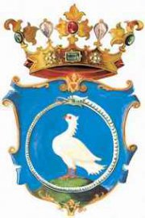
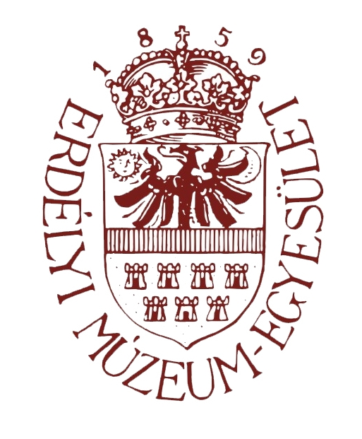

MEGHÍVÓ
A 150 éves Keresztény Magvető, a legrégebbi és ma is megjelenő erdélyi magyar folyóirat, teljes anyagának internetes megjelenése alkalmából ünnepi rendezvényre kerül sor
2012. május 17-én 18 órakor sorra kerülő rendezvényünkre.
Helyszín: Budapest 1055, Nagy Ignác utca 2–4 sz.

Program:
Bálint Benczédi Ferenc ( Magyar Unitárius Egyház):
Köszöntő
Bitay Enikő (Erdélyi Múzeum-Egyesület):
Az Erdélyi Digitális Adattár
Káldos János (Országos Széchényi Könyvtár):
150 év és a digitális jövő
Csáki Zoltán (Országos Széchényi Könyvtár):
Az Elektronikus Periodika Archívum és Adatbázis, avagy hogyan lesz a papír folyóiratból digitális?

Az Erdélyi Múzeum-Egyesület és a Magyar Unitárius Egyház

A folyóirat digitalizálása a Magyar Unitárius Egyház és a Wekerle Sándor Alapkezelő támogatásával valósult meg.
http://www.eme.ro/servlet/eme/template/events%2CPEventScreen.vm/event_id/668/pageno/1/archived/false

